Тема «Современные технологии в работе с одарёнными детьми
начальной школы»
учитель начальных классов Матвеева Е.И.
с.Узунколь Костанайской области
КГУ «Узункольская средняя школа №1»
«В душе каждого ребёнка есть невидимые струны.
Если тронуть их умелой рукой – они красиво зазвучат»
В.А. Сухомлинский.
Актуальность: сегодня для нашей страны чрезвычайно актуальна проблема выявления, развития и поддержки одарённых детей. Раскрытие и реализация их способностей и талантов важны не только для одарённого ребёнка как для отдельной личности, но и для общества в целом. Одарённые, талантливые дети и молодёжь – это потенциал любой страны, позволяющий ей эффективно развиваться и конструктивно решать современные экономические и социальные задачи. В этой связи работа с одарёнными и высоко мотивированными детьми является крайне необходимой.
«Одаренность человека - это маленький росточек, едва проклюнувшийся из земли и требующий к себе огромного внимания. Необходимо холить и лелеять, ухаживать за ним, сделать все, чтобы он вырос и дал обильный плод».
В настоящее время проблема работы с одарёнными детьми всё более актуальна. Обществу нужна творческая личность. Рыночная экономика формирует спрос на энергичных, с высоким интеллектом и высокими творческими способностями молодых людей.
Начальная школа – фундамент образования. Очень важно именно в начальной школе выявить тех школьников, кто интересуется вопросами, лежащими за пределами школьной программы, имеют более высокие, по сравнению с большинством, интеллектуальные способности, творческие возможности и проявления, отличаются умением чётко излагать свои мысли, демонстрируют способности к практическому применению знаний. Необходимо помочь им раскрыть способности в той или иной области знаний и сформировать учебно-познавательную компетентность.
Одарённые дети – это дети, которые выделяются яркими очевидными, иногда выдающимися достижениями (или имеют внутренние предпосылки для таких достижений) в том или ином виде деятельности.
Проблема развития одарённости в нашей школе актуальна, у нас есть условия для развития обучающихся и существует необходимость выявления их способностей. Существуют разные формы и методы работы с одарёнными детьми, но на первый план выдвигается формирование интеллектуальных способностей. Независимо от уровня одарённости и даже уровня интеллектуальных возможностей, необходимо развивать и их креативные качества. Процесс выявления одарённых детей основан не только на таких объективных данных, как уровень успеваемости, но и на опыте педагога, его интуиции. Лично для себя я определила основные качества, которыми должен обладать учитель.
Учитель должен быть:
- увлечён свои делом;
- способным к экспериментальной, научной и творческой деятельности;
- профессионально грамотным;
- интеллектуальным, нравственным и эрудированным;
- проводником передовых педагогических технологий;
- психологом, воспитателем и умелым организатором учебно-воспитательного процесса;
- знатоком во всех областях человеческой жизни.
У каждого учителя есть свои методы и приёмы в работе с одарёнными детьми. Оригинальное построение урока (урок викторина, урок-путешествие, урок-игра). Новизна приёмов (работа в парах, групповая работа) – очень важные факторы для работы с одарёнными детьми и способность повышения качества обучения.
В урочной деятельности я использую следующие виды деятельности:
-творческие и нестандартные задания.
-проблемно-развивающее обучение;
-информационно-коммуникативные технологии для удовлетворения познавательной мотивации развития способностей (разноуровневые тесты, презентации, тренажёры)
-проектно-исследовательская деятельность;
-работа в малых группах;
Поскольку я работаю с детьми младшего школьного возраста, то в профессиональной деятельности использую игровую технологию. Это способствует формированию положительной мотивации у детей при изучении материала, вовлечению в работу даже пассивных детей. Игра развивает у них умение общаться, решать проблемы, применять полученные на уроке знания в других областях.
Большое значение имеет применение ИКТ в учебной практике. Благодаря внедрению ИКТ мы получили возможность разнообразить урок, облегчить восприятие материала, сделать его доступным, наглядным и интересным. Ученик получает возможность для реализации своих творческих способностей. Ребёнок может попробовать свои силы в интернет-олимпиадах, конкурсах, как областных , так и в международных. Посредством ИКТ учащиеся получают доступ к богатым информационным ресурсам и могут в режиме онлайн обсуждать проблемы с любым заинтересованным лицом. Такая работа способствует формированию стимула для поиска дополнительной информации, ознакомлению с различными точками зрения и самооценке результата информационного поиска. Это, в свою очередь, генерирует познавательную мотивацию учащихся и прямо влияет на качество их деятельности.
В работе с одаренными детьми я стараюсь использовать современные педагогические технологии, например, технологию развития критического мышления. Эта технология помогает мне во многом понять точку зрения учащегося и смотреть на вещи с его и со своей точек зрения. Она учит детей слушать и слышать, развивает речь, дает возможность общения, активизирует мыслительную деятельность учащихся, познавательный интерес, побуждает детей к действию. Обучающиеся, мыслящие критически, вовлеченные в активный процесс систематической работы, думающие о своих знаниях, способны утвердить и правильно осознать себя в окружающем мире.
Демьяненко Е.. заняла 3 место в областном конкурсе детских исследовательских работ «Учитель- ученик». Всё это формирует у ребёнка чувство успешности, желание совершенствоваться, добиваться новых результатов.
Невозможно представить работу с одарёнными детьми без такой развивающей технологии, как метод проектов. Ребёнок вовлекается в активный познавательный процесс. Работу над проектом можно организовать как индивидуально, так и в группе. Всё зависит от уровня подготовки детей. Во время работы над проектом ребёнок закрепляет уже имеющиеся у него знания и добывает новые, учится составлять план своей работы, мыслить, предугадывать свой следующий шаг, дети могут определить верность или ошибочность выдвинутых ими гипотез, они ищут подтверждение своей точки зрения, используя различные источники (литературу, СМИ, Интернет-ресурсы)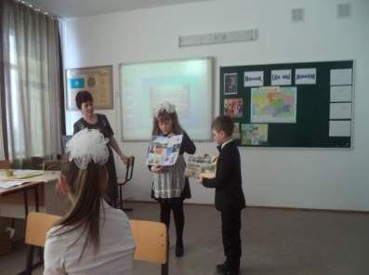 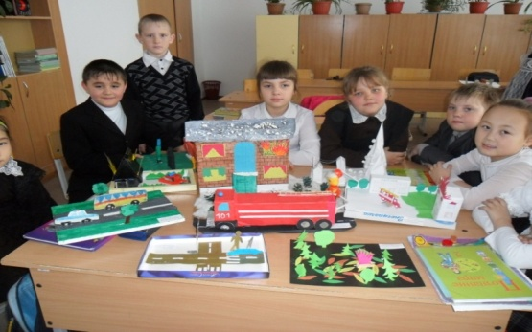 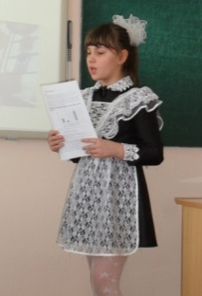
Для развития творческой активности ребёнка на своих уроках предлагаем им такие виды заданий, как: сочинение сказок, рассказов со словарными словами; предлагаем выполнять творческие работы в различных жанрах (сочинение в жанре дневника, сочинение-отзыв, сочинение-письмо); пробуем сочинять небольшие стихи, составлять кроссворды по прочитанным произведениям; рисуем фразеологические обороты, многозначные слова, решаем занимательные задачи, отгадываем ребусы. Особое место уделяем предметам творческой направленности – изобразительному искусству, технологии. На этих уроках стараемся раскрыть детей, показать не только традиционные способы работы, но и новые технологии. Так на уроках изобразительного искусства пробуем выполнять рисунки в технике клякс графия, рисуем нитями, штампами, учимся делать гравюры. На уроках технологии работаем в технике квиллинг, изо нить, делаем вытиканки, пробуем выполнять поделки из нетрадиционных материалов( поделки из круп, старых газет, спичек, полимерной глины.)
На уроке русского языка надо было выполнить логически поисковое задание, назвав лишнее слово из следующего ряда: слон, кошка, мягкая, собака, корова, лошадь. Этот вопрос предполагает однозначный ответ: лишнее слово мягкая, т.к. это имя прилагательное, а остальные – имена существительные. Ученики же, уже приученные видеть много аспектов одной и той же однозначной задачи, увидели, что лишним может быть и слон (это существительное 2 склонения, а остальные - первого), и лошадь (так как на конце слова пишется мягкий знак). Или «Десять плюс десять». Возьмите любое существительное и напишите в столбик 10 прилагательных, которые к нему подходят. Например, «шляпа – большая, зеленая, теплая, модная, красивая и т. д.». Это легко. А вот теперь попробуйте написать в другой столбик десять прилагательных, которые этому существительному не подходят. Это не так просто, как может показаться на первый взгляд. Та же шляпа не может быть, скажем, кислой. … Старайтесь подбирать прилагательные из разных сфер восприятия.
Можно организовать работу над одним упражнением, но при этом давать разные задания. Например, русский язык, 2 класс, тема «Учимся писать суффиксы».
О - с низкой работоспособностью | М - с высокой работоспособностью
Спиши. Объясни написание суффиксов в словах: шарик, садик, лесочек, часочек. | Придумай и запиши 10 слов на суффиксы -ик, ек.
«Рифмоплет».
Для начала ребенку предлагается придумать слова, окончания которых звучали бы одинаково (палка – галка); затем - сочинить двустишия на заданные рифмы; потом подобрать рифму и закончить заданные двустишья. В завершение игры можно попросить ребенка сочинить стихотворение неограниченной длины, используя как можно больше необработанных рифм.
«Архимед».
Ребенку предлагается для решения ряд проблем, его задача – найти как можно больше решений. Проблемы могут быть такими: «Как вырастить пальму возле дома? Как развести сад на луне? Как сосчитать все звезды? Как приготовить машину для приготовления уроков?».
«Сумасшедший архитектор».
Задание: необходимо нарисовать дом. Для этого вам понадобится, прежде всего, произвольно выбрать любых 10 слов (можно из словаря, можно наугад назвать).
Задача такая: вы архитектор, к вам обратился заказчик, который готов заплатить большие деньги за эскиз своего жилья. Его условие: в эскизе должны быть представлены… (далее следует 10 выбранных слов). Рисуйте дом прозрачным, чтобы внутри можно было разместить мебель.
Например: «Кастрюля» - отлично, дом будет иметь форму кастрюли. «Ворона»… пусть крыльцо будет черным, как ворона. «Кресс – салат»? Отведем комнату под зимний сад и посадим там полезное растение.
Рисуя, пусть схематично, старайтесь одновременно представлять, как это могло бы быть в действительности.

Упражнения для развития творческого восприятия помогают ученику раскрыть свои возможности и найти личный путь творческого развития.
На уроках математики веду целенаправленную и систематическую работу по формированию у детей приёмов умственной деятельности в процессе усвоения математического содержания
Использую дифференцированные задания разных уровней сложности. Причём, учащиеся сами выбирают соответствующий уровень, создавая тем самым положительный настрой на работу, её успешное выполнение. Дети с первого класса отмечают выбранное задание кругами разного цвета: красный – первый уровень, зелёный – второй уровень, синий – третий уровень (задания повышенной сложности).
Например, задача в контрольной работе по математике.
«В вазе лежало 5 желтых и 2 зеленых яблока. 3 яблока съели. Сколько яблок осталось?»
1 вариант - с низкой работоспособностью | 2 вариант - с высокой работоспособностью
Реши задачу. | Измени задачу так, чтобы ее можно было решить тремя способами. Реши полученную задачу тремя способами.

Фрагмент контрольной работы по математике, 2 класс.
1 вариант - с низкой работоспособностью | 2 вариант - с высокой работоспособностью
Вычисли:  90+5 26+47 63+17 74-56  53-30 87-45 | Вычисли:  19+(50-4) (92-45)+29 (15+55)-47
Или такие задания:

Данияр использовал X палочек для записи числа 3.
Как он это сделал?
____________________________________________________
Ответ: _____________________________________________

Поставь знаки действий так, чтобы равенства стали верными.
600 40 20 8 = 18 600 40 20 8 = 292
600 40 20 8 = 612 600 40 20 8 = 128
600 40 20 8 = 548 600 40 20 8 = 23 028
600 40 20 8 = 308 600 40 20 8 = 23 840

На уроках литературного чтения стараюсь подталкивать обучающихся к размышлению, ведя с ними диалог. Дети не боятся высказывать своё собственное мнение, так как ни одно из них не называю ошибочным. Потом обобщаю все версии ответа на вопрос, выделяя и поддерживая наиболее соответствующие теме урока, задачам и целям обучения.
Разыгрываем небольшие диалоги по определенной теме:
“Летит листок и думает” - О чем может думать листок?
Расскажите от его имени. Дети принимают творческую задачу, решают ее самостоятельно и оригинально.
«Что думает Серая Шейка, оставшись одна»?
А вот еще одно направление вопросов:
-Какие эпизоды в рассказе тебе понравились больше всего? Что тебя привлекло в них? Что писатель хотел сказать своим произведением другим людям? Чем он хотел поделиться с нами? Какие мысли, чувства, убеждения он хотел передать своим читателям? Как ты считаешь, удалось ли автору добиться своей цели? Как ты можешь подтвердить свое мнение?
Вопросы такого типа нацеливают на понимание роли автора, помогают почувствовать “присутствие” писателя в произведении, улавливать его интонацию. Все это развивает художественное чутье, вкус, культуру чтения.

Ученикам очень нравится инсценировать произведения, где полный простор для творчества, проявления личностных качеств и талантов. Однако, основная задача литературного чтения – формирование читательских умений и привитие интереса к чтению. Поэтому все учащиеся класса ведут читательский дневник, где записывают дополнительно прочитанные произведения. Систематичность такой работы даёт свои результаты: просматриваются личные предпочтения учащихся к отдельным жанрам литературы, мне есть, на что опереться в развитии их способностей. Тем ученикам, которые любят читать сказки, предлагаю им сочинить свою сказку.
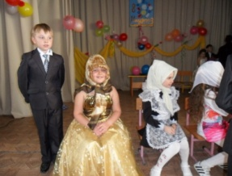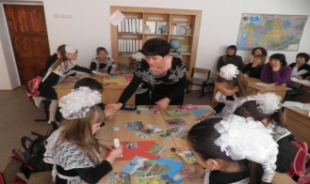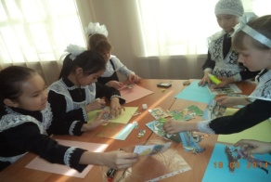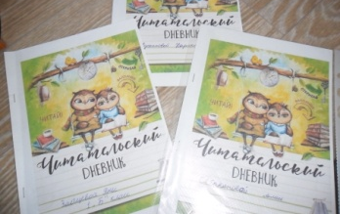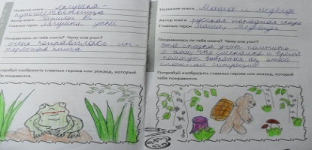
На уроках естествознания мои ученики всегда наиболее активны, стремятся поделиться своими наблюдениями и с увлечением подбирают дополнительный материал из разных источников, выступая с докладами перед классом. Большое внимание уделяю обсуждению различных ситуаций, групповым дискуссиям, творческому самовыражению, самопроверке и групповому тестированию. Уроки-исследования позволяют решать серьёзные проблемные вопросы, исследовательские задачи. Успех выполнения таких задач формирует «интеллектуальную» радость, положительные эмоции.
Во внеурочной деятельности – работа с одарёнными детьми – это участие в творческих конкурсах, экскурсии в мезеи, школьных праздниках. Мои дети с огромным интересом принимают участие в конкурсе рисунков, поделок, литературно-творческих сочинений, во Всероссийских олимпиадах «Русский медвежонок», «Кенгуру», «ЧИП», «КИТ». Являются победителями и призёрами этих конкурсов и олимпиад.
Одним из средств развития способностей является участие в олимпиадах и конкурсах. Подготовку к решению олимпиадных заданий провожу индивидуально. Для этого разработана программа подготовки к олимпиадам. Они ставят своей целью выявление учащихся, отличающихся наиболее глубокими знаниями и способностями по их применению в разных областях.
Так учащиеся моего класса с удовольствием участвуют и побеждают как в школьных, муниципальных конкурсах, так и во всероссийских, международных интеллектуальных конкурсах: «Золотое руно», «Кенгуру», «Русский медвежонок»

РЕЗУЛЬТАТИВНОСТЬ УЧАЩИХСЯ (олимпиады, НОУ, марафоны, конкурсы и т.п.)

Матвеева Елена
Ивановна
2018(ноябрь) | Республиканская олимпиада «Акбота» |  | Крупко К. Данилова А., Мозер П. | республиканский | 1 место
2019 апрель | Олимпиада по предмету «начальные классы» |  | Мозер П. | областной | 2 место
2019 | Атамекен. |  | Данилова А.  Мозер П. | областной | 3 место  2 место
Апрель 2019 | Олимпиада по предмету «начальные классы» |  | Данилова А. | районный | 2 место
2019 | шахматы |  | Коровин К. | районный | 1 место
Апрель 2019 | НОУ |  | Данилова А.  Шевченко Д.  Кусаинова К.  Лазарев Д. | школьный | 1 место  2 место  2 место  3 место
2019 | Районная олимпиада по ПДД |  | Данилова А. | районный | 2 место
2019 | Русский медвежонок |  | Данилова А.  Мозер П.  Лазарев Д. | международный | 1 место  2 место
2019 | BILGEN BAIGE |  | Данилова А.  Мозер П. | республиканский | Сертификат  1 место

Май 2019 | борьба | Нагурбеков С.  Аубакиров А. | районный | 1 место
Апрель 2019 | НОУ | Данилова А. | школьный | 3 место
2019 | Конкурс Декоративно-прикладного искусства «Рухани қазына» | Лазарев Д. | районный | диплом
2019 | Отчётный концерт ДДТ в рамках реализации программы «Рухани жангыру» | Лазарев Д. | районный | диплом
 | Олимпиада по математике «Пони», Пифагор | Данилова А.  Мозер П.  Крупко К. | областная | 2 место
 | К-с рисунков ко дню космонавтики | Данилова А. | школьный | 1 место
2020 | Олимпиада по предмету «начальные классы» среди учащихся 1-4 классов | Мозер П. | Областной | 2 место
2020 | «Бастау» олимпиада по математике | Мозер П.(индивидуально) | Областной | 2 место
2020 | «Бастау» олимпиада по математике (команда) | Мозер П., Успеньев В., Макарова В. | Областной | 1 место

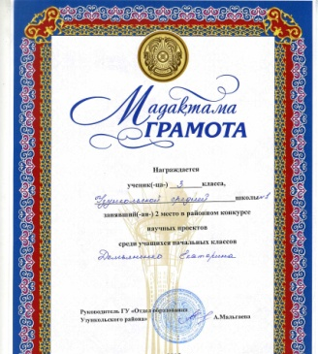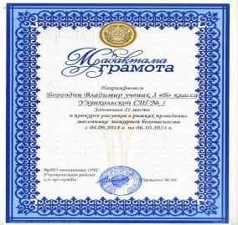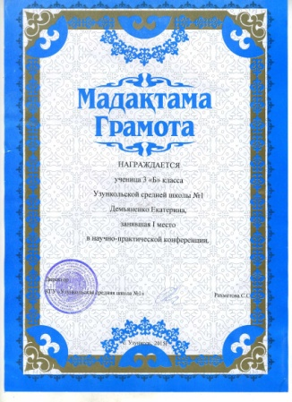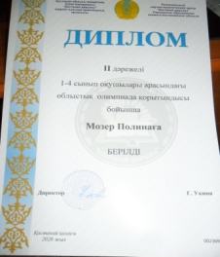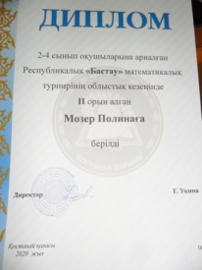

Принимая участие в конкурсах у детей появляется потребность реализовать своё «Я», и не только продемонстрировать свои способности, но и развивать их, тем самым всё больше обогащая свой внутренний мир. Развивая одарённость, мы развиваем компетентности.
Работа с родителями одаренных детей
Важным моментом работы с одаренными детьми является комплекс мероприятий, направленных на укрепление сотрудничества с семьями способных детей.
В семье происходит формирование личностных качеств и творческих способностей ребенка, поэтому практическая задача педагогов – оказание психолого-педагогической поддержки семьям, имеющим способных и одаренных детей.
В числе мероприятий по работе с родителями существенное место уделяю родительским собраниям по проблемам развития, обучения и воспитания. Для того, чтобы собрания были эффективными, использую разнообразные формы общения:
-"круглые столы";
-информационно-практические беседы;
-информационные лектории с элементами практикума;
-обучающие семинары;
-творческие лаборатории родителей;
-родительские педагогические тренинги;
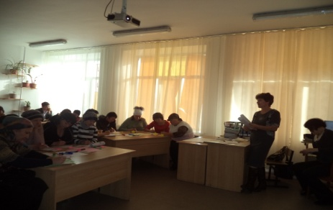
Родительское собрание для родителей одаренных детей

Тема: «Роль семьи, родителей для развития потенциальных возможностей ребенка»
Форма работы: круглый стол
Ход собрания
Сегодня на родительском собрании мы поговорим о том, какая роль в воспитании талантливых детей принадлежит вам, уважаемые родители. Вам повезло, что ваши дети неординарны, что они наделены удивительной способностью учиться, петь, танцевать, рисовать или осваивать спортивные виды деятельности. Именно в семье формируется отношение родителей к неординарности, одаренности и талантливости ребенка, впоследствии от этого будет зависеть оценка ребенком собственных возможностей, его активное или пассивное отношение к своему таланту. Поэтому родителям необходимо с раннего детства уважать ребенка, подчеркивать в нем его индивидуальность.
1. Психологические особенности одаренного ребенка.
Под термином «одаренность» понимается высокий уровень развития способностей, значительно отличающихся от среднего. Одаренный ребенок обычно выделяется яркими достижениями в том или ином виде деятельности, творчества.
Одаренных детей отличают повышенная познавательная деятельность, а также готовность по собственной инициативе выходить за пределы требований взрослых. Ребенок может часами заниматься любимым делом и не испытывать усталости. Его отличают поразительное упорство и трудолюбие. Но в то же время это может оборачиваться безразличием к тому, что неинтересно. Эти дети отдают предпочтение противоречивой и неопределенной информации, не принимают стандартных, типичных заданий и готовых ответов. Признаки одаренности связаны с высоким уровнем выполнения деятельности. Такой ребенок стремится завершить начатое дело. Причем он не просто создает, а создает новое, меняет привычное. Он часто критичен к результатам своего труда, стремится к совершенству. Одаренные дети опережают других в количестве и силе восприятия окружающих событий и явлений: они больше улавливают и понимают. Они больше видят, слышат и чувствуют, чем другие в тех же условиях, могут следить одновременно за несколькими событиями. Они редко попадают впросак. Из поля их восприятия не выпадают интонации, жесты, позы и модели поведения окружающих людей. Одаренного ребенка нередко сравнивают с губкой, впитывающей самую разнообразную информацию.
Одаренные дети обладают отличной памятью. Большой словарный запас, сопровождающийся сложными синтаксическими конструкциями, умения ставить вопросы чаще всего привлекает внимание окружающих к одаренному ребенку. Маленькие вундеркинды с удовольствием читают словари, энциклопедии, придумывают слова, которые должны, по их мнению, выражать их собственные понятия и воображаемые события, предпочитают игры, требующие активизации умственных способностей. У некоторых одаренных детей явно доминируют математические способности, подавляющие интерес к чтению. Один мальчик в 6-летнем возрасте в уме перемножал трехзначные цифры быстрее, чем взрослый с помощью карандаша и бумаги. В то же время малыш не проявлял никакого интереса к чтению и упрямо сопротивлялся всем усилиям взрослых.
Талантливые дети легко справляются с познавательной неопределенностью. При этом трудности не заставляют их отключаться. Они с удовольствием принимают сложные и долгосрочные задания и терпеть не могут, когда им навязывают готовый ответ.
В заключение хотелось бы сказать следующее. По отношению к детям с различными проявлениями одаренности часто демонстрируется или восхищение, или, наоборот, настороженное поведение. Бывают такие случаи, когда родители высказывают опасения, не является ли раннее проявление одаренности результатом его болезненного состояния. Имеющиеся в психологии данные о том, что одаренные дети в большинстве своем не отличаются болезненностью или склонностью к нервным срывам. Следует помнить, что по отношению к одаренным детям являются неуместными как неумеренные восторги, так и проявления весьма критического, недоверчивого отношения. Одаренного ребенка никогда не следует выставлять напоказ, делать его предметом гордости и радости. Единственное, что следует поощрять в ребенке, - это его желание познавать окружающий мир, стремиться к дальнейшему развитию, самоопределению, закреплению индивидуальных склонностей и проявлений.

2. Роль семьи в раскрытии детской одаренности
Огромную роль в раскрытии детской одаренности играет семья. Необходимо понимать, что одаренные дети – это совсем особые дети, которые похожи на сверстников только на первый взгляд. При этом одаренность ребенка может проявиться довольно рано, а может случиться так, что даже родители не заметят необычных способностей своего одаренного сына или дочери, пока не поможет счастливый случай. Поэтому родителям, заинтересованным в развитии и поддержке одаренности ребенка, необходимо присмотреться повнимательнее к своим детям, понаблюдать за их поведением, и если они увидят, что для их ребенка характерно следующее:
  - он очень любознателен;
  - любит задавать каверзные вопросы и решать трудные задачи;
  - его речь очень развита, большой словарный запас;
  - во всех вопросах ищет самостоятельные решения, не всегда воспринимает уже готовый родительский ответ;
  - настойчив в достижении поставленной цели;
  - у него повышенные математические способности в сфере вычисления и логики;
  - может концентрировать внимание на интересующем предмете или задаче, но легко бросает то, что показалось понятным, или наскучило;
  - обладает богатой фантазией и воображением;
  - рано определяет свое призвание, реально оценивает свои возможности, особенности характера;
  - его отличает чувство юмора, любит смешные несоответствия, игру слов, шутки, может гримасничать, смешить других, подражая взрослым и т. д., все это подтверждает наличие одаренности у ребенка.
И задача родителей – вырастить своего ребенка счастливым, адекватно реагируя на его способности, не приглушая и не нивелируя его неординарность.
Многие родители заявляют: «Я не хочу, чтобы мой ребенок был одаренным, пусть лучше он будет нормальным, счастливым ребенком, - таким, как все». Или, в ответ на вопрос: «Каково вам воспитывать одаренного ребенка?» - они отвечают, что все было прекрасно до тех пор, пока в школе ребенку не приклеили ярлык одаренного и не сообщили об этом родителям.
Действительно ли думающие родители всерьез полагают, что быть одаренным – значит быть ненормальным, не уметь найти места в компании сверстников, быть несчастным? Как ни печально, но таковы широко распространенные стереотипы, порой разделяемые и родителями. Родительское открытие одаренности собственного ребенка должно рождать радостное ожидание и готовность решать связанные с этим проблемы, а не обезоруживающую озабоченность, которая стреноживает живость самой важной для растущего человека связи – связи между родителями и детьми.
Поэтому родителям необходимо с самого раннего возраста уважать ребенка, тактично, в меру подчеркивать в нем его индивидуальность, позволять детям как можно чаще высказывать свои творческие идеи, быть восприимчивым слушателем, одним словом – понять своего неординарного ребенка, быть для него примером и подражанием во всем.
Советы родителям одаренных детей:
  - поймите ребенка и осознайте его уникальность;
  - помогайте ребенку ценить в себе творческую личность;
  - поддерживайте необходимую для творчества атмосферу;
  - не перегружайте его, заставляя чрезмерно заниматься любимым делом;
  - учите его трудолюбию, терпению, поощряйте за все старания;
  - спокойно относитесь к эмоциональным перепадам ребенка;
  - на е забывайте уделять внимание физической активности малыша;
  - создайте доброжелательную атмосферу по отношению к нему;
  - учитывайте его индивидуальность, чаще хвалите, тактично обращайтесь с ним;
  - считайте себя самым счастливым родителем, безмерно любите своего ребенка.

ЗАКЛЮЧЕНИЕ
Изученная литература и собственный опыт работы позволяет сделать следующие выводы: одаренные дети требуют особого подхода. Главными направлениями по работе с ними является индивидуальный подход и работа в группах, созданных на основе отбора по уровню знаний и способностей.
Предлагаю несколько рекомендаций учителям по работе с одаренными детьми:
-не следует уделять слишком много внимания игровому обучению с ярко выраженным элементом соревновательности. Одаренный ребенок будет чаще всего оказываться победителем, что может вызвать неприязнь соучеников и не благоприятствует созданию атмосферы всеобщей заинтересованности, к которой стремится учитель;
- не стоит выделять одаренного ребенка за прекрасные индивидуальные успехи, а лучше поощрять совместные занятия с другими детьми;
- не следует возводить одаренного ребенка на пьедестал или делать из него вундеркинда в глазах других учеников. Успехи его будут должным образом оценены, а неуместное выпячивание его исключительности достижений рождает чаще всего раздражение, ревность и отторжение вместо ожидаемой похвалы;
-следует помнить, что в большинстве своем одаренные дети плохо воспринимают строго регламентированные, повторяющиеся занятия.
Несомненно, основное требование к учителям одаренного ребенка – безусловное понимание и уважение к его личности. Учителю всегда следует помнить, одаренные дети очень самолюбивы, легко ранимы. Поэтому от учителя больше всего требуются качества личностные, душевные, а не только интеллектуальный и методический «багаж». Необходимо чтобы в процессе воспитания и обучения присутствовало сотворчество учителя и ученика.
В заключение хотелось бы отметить, что работа педагога с одаренными детьми — это сложный и никогда не прекращающийся процесс. Он требует от учителя личностного роста, хороших, постоянно обновляемых знаний в области психологии одаренных детей и их обучения, а также тесного сотрудничества с психологами, другими учителями и обязательно с родителями, необходим постоянный рост мастерства педагогической гибкости, умения отказаться оттого, что еще сегодня казалось творческой находкой и сильной стороной. Об этом очень точно высказался Сократ: «Учитель, подготовь себе ученика, у которого сам сможешь учиться».

